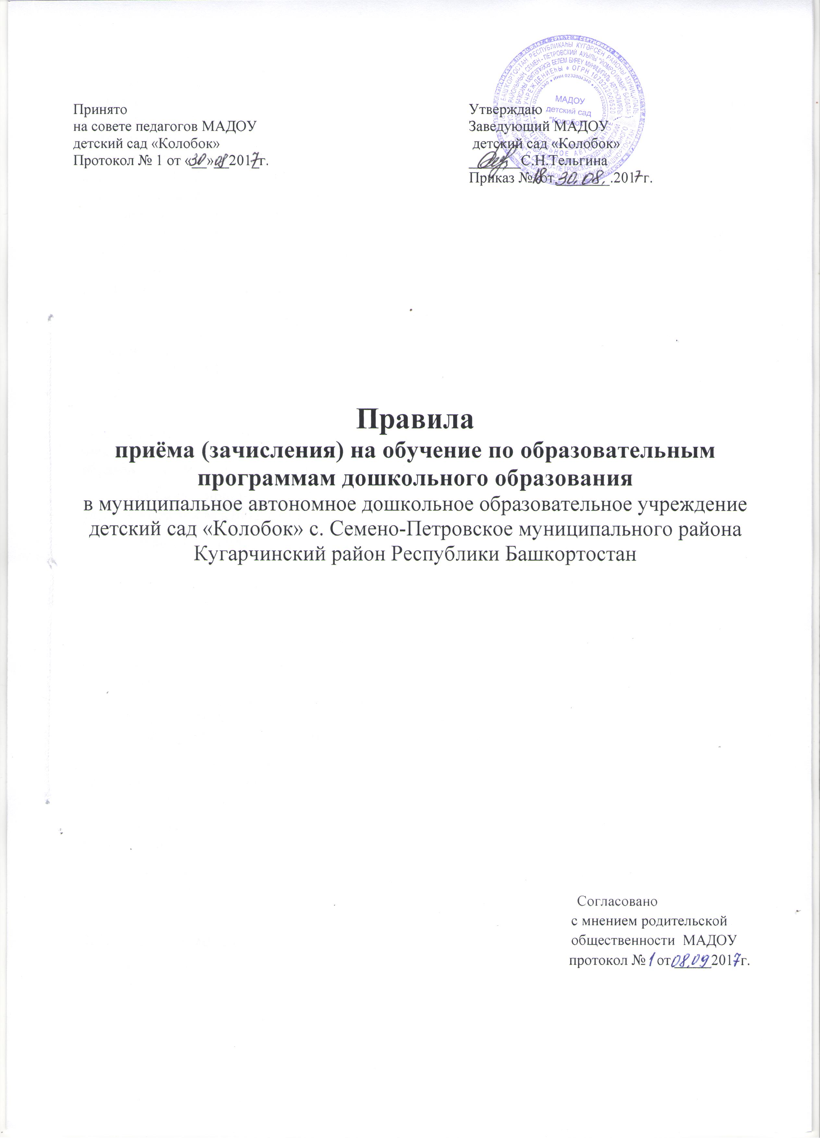  Принято  на совете педагогов МАДОУ  детский сад «Колобок»  Протокол № __от ___ 201__г. | Утверждаю  Заведующий МАДОУ  детский сад «Колобок»  _______С.Н.Тельгина  Приказ №__ от «__»___201__г.

Правила
приёма (зачисления) на обучение по образовательным программам дошкольного образования
в муниципальное автономное дошкольное образовательное учреждение детский сад «Колобок» с. Семено-Петровское муниципального района Кугарчинский район Республики Башкортостан

Согласовано
с мнением родительской
общественности МАДОУ
протокол № __от____201_г.

1. Общие положения
- Настоящие Правила приема (зачисления) на обучение по образовательным программам дошкольного образования в муниципальное автономное дошкольное образовательное учреждение детский сад «Колобок» с. Семено - Петровское муниципального района Кугарчинский район Республики Башкортостан (далее - Правила) разработаны в соответствии с Федеральным законом Российской Федерации «Об образовании в Российской Федерации» от 29.12.2012г. № 273-ФЗ, СанПиН 2.4.1.3049-13 «Санитарно-эпидемиологические требования к устройству, содержанию и организации режима работы дошкольных образовательных учреждений», Порядком приема на обучение по образовательным программам дошкольного образования, утв. приказом Министерства образования и науки Российской Федерации от 08.04.2014 г. N 293., Уставом муниципального автономного дошкольного образовательного учреждения детский сад «Колобок» с. Семено-Петровское муниципального района Кугарчинский район Республики Башкортостан.
- Настоящие Правила определяют порядок приема граждан Российской Федерации в муниципальное автономное дошкольное образовательное учреждение детский сад «Колобок» с. Семено-Петровское муниципального района Кугарчинский район Республики Башкортостан (далее - МАДОУ), осуществляющее образовательную деятельность по образовательным программам дошкольного образования.
- Прием в МАДОУ иностранных граждан и лиц без гражданства за счет муниципального бюджета осуществляется в соответствии с международными договорами Российской Федерации, Федеральным законом Российской Федерации от 29 декабря 2012 г. N 273-ФЗ "Об образовании в Российской Федерации".
- Правила приема в МАДОУ на обучение по образовательным программам устанавливаются МАДОУ самостоятельно.
- Правила приема в МАДОУ обеспечивают прием всех граждан, имеющих право на получение дошкольного образования, а также прием в МАДОУ граждан, имеющих право на получение дошкольного образования и проживающих на территории, за которой закреплена МАДОУ.
- Гражданам, имеющим право на получение дошкольного образования, может быть отказано в приеме в МАДОУ ввиду отсутствия свободных мест, за исключением случаев, предусмотренных статьей 88 Федерального закона от 29 декабря 2012 г. № 273-ФЗ "Об образовании в Российской Федерации". В случае отсутствия мест в МАДОУ родители (законные представители) ребенка, для решения вопроса о его устройстве в другое дошкольное учреждение, обращаются непосредственно в Отдел образования Администрации муниципального района Кугарчинский район Республики Башкортостан.
- Правила обязательны для исполнения всеми участниками образовательного процесса: родителями (законными представителями) обучающихся (далее - воспитанников) и администрацией МАДОУ в лице заведующего.
- Изменения и дополнения в настоящие Правила согласовываются с мнением Родительского комитета МАДОУ.
- Правила вступают в силу с момента издания заведующим приказа об утверждении Правил и действуют до внесения изменения.
- Срок данных Правил не ограничен. Правила действуют до принятия новых.
2. Информирование о порядке приема
2.1. Информацию о правилах приема воспитанников родители (законные представители) детей могут получить:
2.2. на личном приеме заведующего МАДОУ или на информационном стенде МАДОУ по адресу: 453337, Россия, Республика Башкортостан, с.Семено-Петровское, ул.Колхозная, д.6б;
2.3. на официальном сайте МАДОУ - https://koloboksemenopetrovskoe.02edu.ru/detsad/;
2.4. по электронной почте МАДОУ - detcad.colobok@yandex.ru;
2.5. Часы работы ДОО: понедельник – пятница с 8.00 до 18.00 часов,
выходные дни: суббота – воскресенье, праздничные дни.
Телефон: 8937 1597255
2.6. Прием граждан осуществляется заведующим в приемные часы:
День недели, время: вторник с 10.00 до 13.00 часов, четверг с 14.00 до 17.00 часов.
Для удобства родителей (законных представителей) воспитанников МАДОУ вправе установить график приема документов.
3. Порядок приема (зачисления) обучающихся (воспитанников)
- В МАДОУ в соответствии с законодательством Российской Федерации и Уставом МАДОУ принимаются дети в возрасте от 2 месяцев до 8 лет. Дети в возрасте от 2 месяцев до 1,5 лет принимаются по согласованию с Учредителем и при наличии соответствующих условий.
- Основной структурной единицей МАДОУ являются:
- группа общеразвивающей направленности для детей дошкольного возраста;
- В группу включаются обучающиеся разных возрастов (разновозрастная группа).
- Порядок комплектования МАДОУ определяется Учредителем в соответствии с законодательством Российской Федерацией и закрепляется в Уставе МАДОУ.
- Прием заявлений, постановка на учет, зачисления в МАДОУ, реализующую образовательную программу дошкольного образования осуществляется Отделом образования Администрации муниципального района Кугарчинский район Республики Башкортостан.
- Прием в МАДОУ осуществляется в течение всего календарного года при наличии свободных мест.
- При приеме (зачислении) ребенка в МАДОУ руководитель, либо уполномоченное им лицо обязаны ознакомить родителей (законных представителей) с Уставом МАДОУ, лицензией на осуществление образовательной деятельности, с образовательными программами и другими документами, регламентирующими организацию и осуществление образовательной деятельности, права и обязанности воспитанников.
МАДОУ размещает распорядительный акт органа местного самоуправления муниципального района о закреплении образовательной организации за конкретными территориями муниципального района.
Копии указанных документов, информация о сроках приема документов размещаются на информационном стенде МАДОУ и на официальном сайте образовательной организации в сети Интернет. Факт ознакомления родителей (законных представителей) воспитанников с указанными документами фиксируется в заявлении о приеме в МАДОУ и заверяется личной подписью родителей (законных представителей) воспитанника.
- Документы о приеме подаются в МАДОУ вместе с направлением, полученным в рамках реализации государственной и муниципальной услуги, предоставляемой органами исполнительной власти Республики Башкортостан и органами местного самоуправления, по приему заявлений, постановке на учет и зачислению детей в образовательные организации, реализующие основную образовательную программу дошкольного образования (детские сады) в течение 3 календарных дней со дня выдачи.
- Прием в МАДОУ осуществляется по личному заявлению родителя (законного представителя) ребенка при предъявлении оригинала документа, удостоверяющего личность родителя (законного представителя), либо оригинала документа, удостоверяющего личность иностранного гражданина и лица без гражданства в Российской Федерации в соответствии со статьей 10 Федерального закона от 25 июля 2002 г. N 115-ФЗ "О правовом положении иностранных граждан в Российской Федерации" (Собрание законодательства Российской Федерации, 2002, N 30, ст. 3032).
ДОО может осуществлять прием указанного заявления в форме электронного документа с использованием информационно-телекоммуникационных сетей общего пользования.
В заявлении родителями (законными представителями) ребенка указываются следующие сведения:
а) фамилия, имя, отчество (последнее - при наличии) ребенка;
б) дата и место рождения ребенка;
в) фамилия, имя, отчество (последнее - при наличии) родителей (законных представителей) ребенка;
г) адрес места жительства ребенка, его родителей (законных представителей);
д) контактные телефоны родителей (законных представителей) ребенка.
Примерная форма заявления размещается МАДОУ на информационном стенде и на официальном сайте образовательной организации в сети Интернет (Приложение 1).
Прием детей, впервые поступающих в МАДОУ, осуществляется на основании медицинского заключения.
Для приема в МАДОУ:
а) родители (законные представители) детей, проживающих на закрепленной территории, для зачисления ребенка в образовательную организацию дополнительно предъявляют оригинал свидетельства о рождении ребенка или документ, подтверждающий родство заявителя (или законность представления прав ребенка), свидетельство о регистрации ребенка по месту жительства или по месту пребывания на закрепленной территории или документ, содержащий сведения о регистрации ребенка по месту жительства или по месту пребывания;
б) родители (законные представители) детей, не проживающих на закрепленной территории, дополнительно предъявляют свидетельство о рождении ребенка.
Родители (законные представители) детей, являющихся иностранными гражданами или лицами без гражданства, дополнительно предъявляют документ, подтверждающий родство заявителя (или законность представления прав ребенка), и документ, подтверждающий право заявителя на пребывание в Российской Федерации
Иностранные граждане и лица без гражданства все документы представляют на русском языке или вместе с заверенным в установленном порядке переводом на русский язык.
Копии предъявляемых при приеме документов хранятся в МАДОУ на время обучения ребенка.
- Дети с ограниченными возможностями здоровья принимаются на обучение по адаптированной образовательной программе дошкольного образования только с согласия родителей (законных представителей) и на основании рекомендаций психолого-медико-педагогической комиссии.
- Требование представления иных документов для приема детей в МАДОУ в части, не урегулированной законодательством об образовании, не допускается.
- Факт ознакомления родителей (законных представителей) ребенка, в том числе через информационные системы общего пользования, с лицензией на осуществление образовательной деятельности, уставом МАДОУ фиксируется в заявлении о приеме и заверяется личной подписью родителей (законных представителей) ребенка.
Подписью родителей (законных представителей) ребенка фиксируется также согласие на обработку их персональных данных и персональных данных ребенка в порядке, установленном законодательством Российской Федерации.
- Родители (законные представители) ребенка могут направить заявление о приеме в МАДОУ почтовым сообщением с уведомлением о вручении посредством официального сайта учредителя МАДОУ в информационно-телекоммуникационной сети "Интернет", федеральной государственной информационной системы "Единый портал государственных и муниципальных услуг (функций)" в порядке предоставления государственной и муниципальной услуги в соответствии с пунктом 3.8. настоящего Положения.
Оригинал паспорта или иного документа, удостоверяющего личность родителей (законных представителей), и другие документы в соответствии с пунктом 3.9. настоящего Положения предъявляются руководителю МАДОУ или уполномоченному им должностному лицу в сроки, определяемые учредителем образовательной организации, до начала посещения ребенком образовательной организации.
- Заявление о приеме в МАДОУ и прилагаемые к нему документы, представленные родителями (законными представителями) детей, регистрируются руководителем образовательной организации ответственным за прием документов, в журнале регистрации заявлений о приеме в МАДОУ. После регистрации заявления родителям (законным представителям) детей выдается расписка в получении документов, содержащая информацию о регистрационном номере заявления о приеме ребенка в образовательную организацию, перечне представленных документов. Расписка заверяется подписью должностного лица образовательной организации, ответственного за прием документов, и печатью МАДОУ.
- Дети, родители (законные представители) которых не представили необходимые для приема документы в соответствии с пунктом 3.9. настоящего Положения, остаются на учете детей, нуждающихся в предоставлении места в образовательной организации. Место в МАДОУ ребенку предоставляется при освобождении мест в соответствующей возрастной группе в течение года.
- После приема документов, указанных в пункте 3.9. настоящего Положения, МАДОУ заключает договор об образовании по образовательным программам дошкольного образования (далее - договор) с родителями (законными представителями) ребенка.
- Заведующий МАДОУ издает приказ о зачислении ребенка в образовательную организацию (далее - распорядительный акт) в течение трех рабочих дней после заключения договора. Распорядительный акт в трехдневный срок после издания размещается на информационном стенде МАДОУ и на официальном сайте образовательной организации в сети "Интернет".
- После издания распорядительного акта ребенок снимается с учета детей, нуждающихся в предоставлении места в образовательной организации, в порядке предоставления государственной и муниципальной услуги в соответствии с пунктом 3.9. настоящих Правил.
- На каждого ребенка, зачисленного в МАДОУ, заводится личное дело, в котором хранятся все сданные документы.
- Документы выбывших детей хранятся в течение года, а затем уничтожаются на основании Протокола заседания постоянно действующей экспертной комиссии и Акта о выделении к уничтожению документов, не подлежащих хранению.

